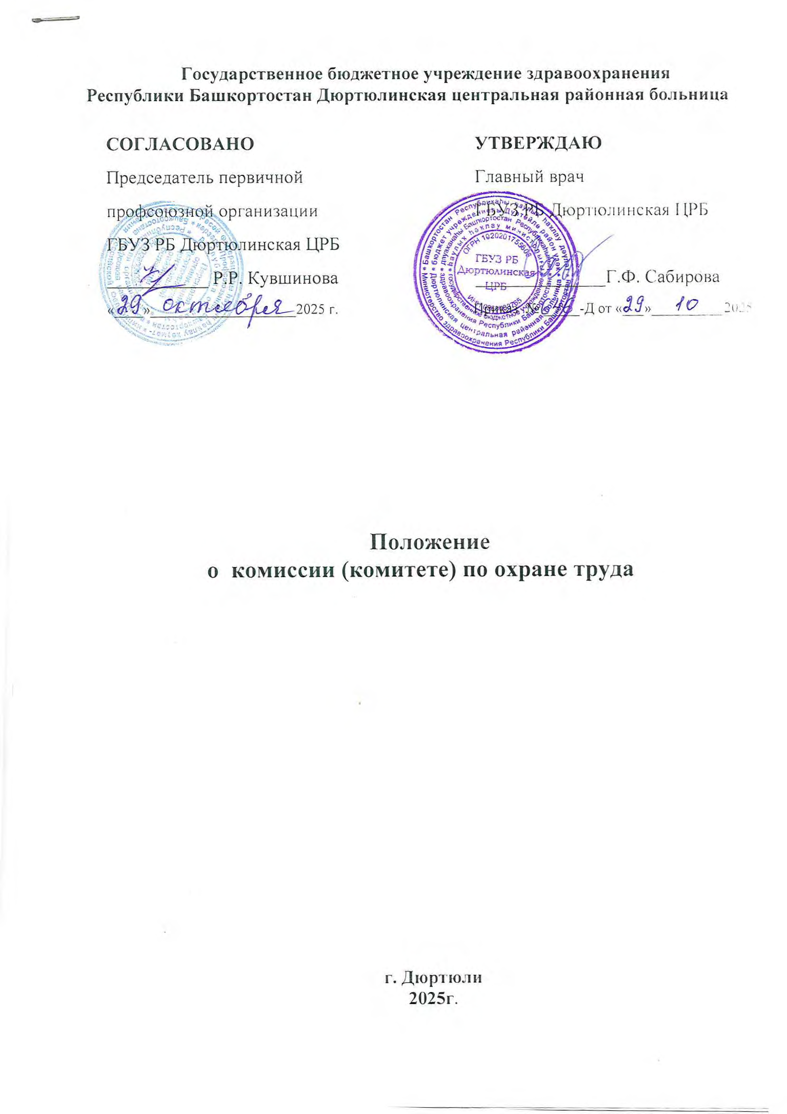

1. Общие положения
1.1. Настоящее Положение о комитете (комиссии) по охране труда (далее – Комиссия) Государственного бюджетного учреждения здравоохранения Республики Башкортостан Дюртюлинская центральная районная больница (далее Учреждение) разработано в соответствии со ст. 224 Трудового кодекса Российской Федерации, предусматривает порядок формирования, основные задачи, функции и права Комиссии.

1.2. В своей работе Комиссия руководствуется законодательными и иными нормативными правовыми актами Российской Федерации о труде, охране труда и экологии, коллективным договором (соглашением по охране труда), локальными нормативными правовыми актами Учреждения.
Деятельность Комиссии по охране труда регламентируют, в частности, следующие документы:
а) Приказ Министерства труда и социальной защиты Российской Федерации от 22.09.2021 №650н «Об утверждении примерного положения о комитете (комиссии) по охране труда».
б) Постановление Правительства Российской Федерации от 24.12.2021 №2464 «О порядке обучения по охране труда и проверки знания требований охраны труда» (вместе с «Правилами обучения по охране труда и проверки знания требований охраны труда»).
в) Постановление Правительства Российской Федерации от 26.02.2022 №255 «О разработке, утверждении и изменении нормативных правовых актов федеральных органов исполнительной власти, содержащих государственные нормативные требования охраны труда» (вместе с «Правилами разработки, утверждения и изменения нормативных правовых актов федеральных органов исполнительной власти, содержащих государственные нормативные требования охраны труда»).
г) ГОСТ 12.0.230-2007 «Межгосударственный стандарт. Система стандартов безопасности труда. Системы управления охраной труда. Общие требования».
д) ГОСТ 12.0.002-2014 «Межгосударственный стандарт. Система стандартов безопасности труда. Термины и определения».

1.3. Комиссия является составной частью системы управления охраной труда Учреждения, одной из форм участия работников в управлении организацией в области охраны труда, отстаивании своих законных прав и интересов на здоровые и безопасные условия труда, предупреждение производственного травматизма и профессиональных заболеваний, сохранение здоровья работников. Работа Комиссии строится на принципах социального партнерства.

1.4. Комиссия создается на паритетной основе из представителей работодателя и первичной профсоюзной организации. Численность, персональный состав Комиссии определяются по взаимной договоренности между работодателем и профсоюзным комитетом первичной профсоюзной организации Учреждения и утверждаются приказом (распоряжением) работодателя.
Выдвижение в состав Комиссии представителей работников Учреждения осуществляется на основании решения профсоюзного комитета первичной профсоюзной организации Учреждения.

1.5. Срок полномочий Комиссии соответствует сроку полномочий профкома первичной профсоюзной организации Учреждения. При необходимости (неудовлетворительная работа, увольнение членов Комиссии и т.п.) каждая сторона вправе отозвать из состава комиссии своих представителей и выдвинуть новых.

2. Функции Комиссии

Комиссия осуществляет следующие функции:
2.1. Организация и осуществление взаимодействия с государственными органами управления охраной труда, в том числе инспекцией труда, другими государственными органами надзора и контроля, технической инспекцией труда профсоюзов, уполномоченными по охране труда и другими комиссиями профсозного комитета первичной профсоюзной организации Учреждения, со всеми службами и категориями работников Учреждения.

2.2. Комиссия организует проведение проверок условий и охраны труда на рабочих местах и информирование работников о результатах указанных проверок, сбор предложений к разделу об охране труда коллективного договора и (или) соглашения.
Обеспечение контроля, за состоянием условий труда и техники безопасности непосредственно на рабочих местах, выполнение мероприятий по охране труда и экологии, предусмотренных коллективным договором (соглашением).

2.3.Проведение ежегодных смотров по охране труда, состояния условий и охраны труда на рабочих местах.

2.4. Информирование работников Учреждения:
- о состоянии и проводимых мероприятиях по улучшению условий и охраны труда на рабочих местах, существующем риске повреждения здоровья, профилактике производственного травматизма и профессиональных заболеваний, полагающихся работникам компенсациях за работу во вредных и (или) опасных условиях труда;
- о результатах аттестации рабочих мест по условиям труда и сертификации работ по охране труда;
- о действующих нормативах по обеспечению смывающими и обеззараживающими средствами, сертифицированной специальной одеждой, обувью и другими средствами индивидуальной защиты, правильностью их применения и организации хранения, стирки, чистки, ремонта, дезинфекции и обеззараживания.

2.5 Рассмотрение предложений работодателя, профсоюзного комитета, работников по устранению выявленных нарушений в сфере охраны труда, созданию в Учреждении безопасных условий труда; выработке программ, рекомендаций, решений и др., отвечающих требованиям охраны труда, предупреждению производственного травматизма и профессиональных заболеваний.

2.6. Оказание содействия работодателю в:
– проведении своевременного и качественного инструктажа работников по охране труда, а также проверок знаний требований охраны труда, регулярного обучения и повышения знаний работников, профсоюзного актива по вопросам законодательства, норм и правил безопасности в области охраны труда;
– внедрении в производство более совершенных технологий, новой техники с целью создания безопасных условий труда, ликвидации тяжелых физических работ;
– своевременном обеспечении работников Учреждения, занятых на работах с вредными и (или) опасными условиями труда, молоком, другими равноценными пищевыми продуктами и лечебно-профилактическим питанием;
– рассмотрении вопросов финансирования мероприятий по охране труда в Учреждении, обязательного социального страхования от несчастных случаев на производстве и профессиональных заболеваний;
- осуществлении контроля за расходованием средств Учреждения и Фонда социального страхования, направляемых на улучшение условий охраны труда;
– создании системы морального и материального поощрения работников, соблюдающих требования охраны труда.

3. Порядок работы Комиссии
3.1. Комиссия из своего состава избирает председателя, двух заместителей от каждой стороны и секретаря. Председателем комиссии является работодатель или его ответственный представитель, одним из заместителей – представитель профкома первичной профсоюзной организации Учреждения.

3.2.Заместители председателя Комиссии по указанию или по согласованию с председателем Комиссии осуществляют его функции и имеют право подписи документов при отсутствии председателя.

3.3. Секретарь Комиссии может не быть членом профкома. Он осуществляет:
- оперативный контроль за исполнением планов, рекомендаций комиссии, решений профкома, выполняет указания председателя или заместителей председателя;
- готовит проекты планов работы Комиссии, рекомендаций, решений, заключений профкома и Комиссии по соответствующим вопросам, контролирует их прохождение и необходимые согласования;
- оповещает членов Комиссии, а также привлекаемых к работе с ней о времени и месте проводимых мероприятий;
- по согласованию в установленном порядке может представлять Комиссию в других общественных формированиях, осуществлять необходимые связи со средствами массовой информации.

3.4. Комиссия осуществляет свою деятельность в соответствии с разработанным ею регламентом и планом работы, которые рассматриваются и утверждаются на ее заседаниях и являются составной частью плана работы профсозного комитета Учреждения.
Заседания Комиссии проводятся по мере необходимости, но не реже одного раза в квартал, и считаются правомочными, если в их работе участвуют более половины членов Комиссии.
Решения Комиссии принимаются в форме постановления открытым голосованием большинством голосов при наличии кворума и носят рекомендательный характер.

3.5. Комиссия отчитывается о проделанной работе перед профсоюзной организацией Учреждения не реже одного раза в год (в конце календарного года). Председатель Комиссии информирует профсоюзный комитет Учреждения о принимаемых Комиссией решениях.

3.6. Члены Комиссии проходят обучение, по охране труда на специализированных курсах за счет средств Учреждения по направлению работодателя не реже одного раза в три года.
Обеспечение деятельности Комиссии и его членов (освобождение от основной работы на время исполнения обязанностей, прохождения обучения, по охране труда) устанавливается коллективным договором, локальным нормативным актом работодателя.

3.7. Деятельность Комиссии финансируется администрацией и профсоюзным комитетом Учреждения в пределах утвержденных расходов на эти цели.

4. Права Комиссии
Комиссия имеет право:
4.1. Получать от работодателя информацию о состоянии условий труда на рабочих местах, производственного травматизма и профзаболеваний, наличии вредных производственных факторов и мерах по защите от них, существующем риске повреждения здоровья.

4.2. Заслушивать на заседаниях Комиссии:
- сообщения работодателя (его представителей), руководителей структурных подразделений и других ответственных работников Учреждения о выполнении ими обязанностей по обеспечению безопасных условий и охраны труда на рабочих местах и соблюдению гарантий прав работников на охрану труда;
- руководителей структурных подразделений и других работников Учреждения, допустивших нарушения требований охраны труда, повлекших за собой тяжелые последствия.

4.3. Участвовать в подготовке предложений к разделу коллективного договора (соглашения по охране труда) по вопросам, находящимся в компетенции Комиссии.

4.4. Вносить работодателю предложения о поощрении работников Учреждения за активное участие в работе по созданию условий труда, отвечающих требованиям безопасности и гигиены.

4.5. Беспрепятственно посещать места работы членов профсоюза и соответствующие службы Учреждения для выяснения вопросов, входящих в компетенцию Комиссии.

4.6. Содействовать разрешению трудовых споров, связанных с нарушением законодательства об охране труда, изменением условий труда, вопросами предоставления компенсаций работникам, занятым во вредных и (или) опасных условиях труда.

5. Заключительные положения
5.1. Настоящее Положение о Комиссии Учреждения утверждается приказом руководителя с учетом мнения выборного профсоюзного органа и (или) иного уполномоченного работниками организации представительного органа и вступает в силу с момента его утверждения.

5.2. Решение о внесении изменений или дополнений в Положение о Комиссии Учреждения принимается приказом работодателя. Изменения подготавливают инициаторы решения о внесении изменений или дополнений в Положение о Комиссии в течение недели со дня принятия решения.

5.3. Настоящее Положение действует до принятия нового Положения о Комиссии или отмены настоящего Положения.

Составила специалист по охране труда Р.Р. Шайдуллина

